Инструкция по переходу с Firebird 2.5 на Firebird 4
!!!!Перед началом работы необходимо создать резервную копию
основных баз данных BASE и BLOB при помощи «Менеджера баз данных»
и сохранить ее на внешнем носителе.
- Процедура установки обновлений в Firebird 2.5:
Установить обновление Параграфа до версии 3.22.05.05 и Datagate 1.22.05.05.
- В Firebird 2.5 сделать резервные копии всех баз данных: BASE.FDB, BLOB.FDB, BIN.FDB при помощи Менеджера баз данных.
- Отключить все приложения, которые работают с базами Firebird и остановить службу Firebird Guardian.
Панель управления - Администрирование - Службы
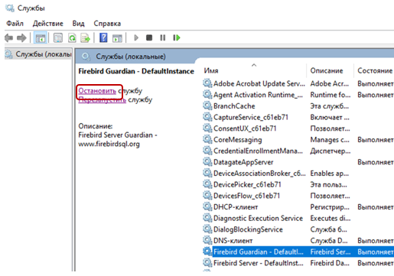
- Удалить Firebird 2.5:
а) Панель управления - Программы и компоненты
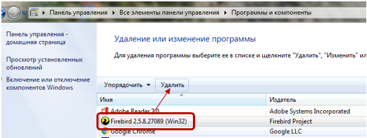
б) Удалить папку Firebird. Путь по умолчанию C:\Program Files\Firebird
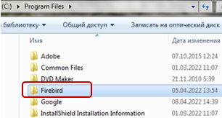
- Установить Firebird 4.0:
Запустить файл Firebird-4.0.1.2692-0-x32 или Firebird-4.0.1.2692-0-x64 из дистрибутива paragraf_3.22.05.05
(в зависимости от разрядности операционной системы).
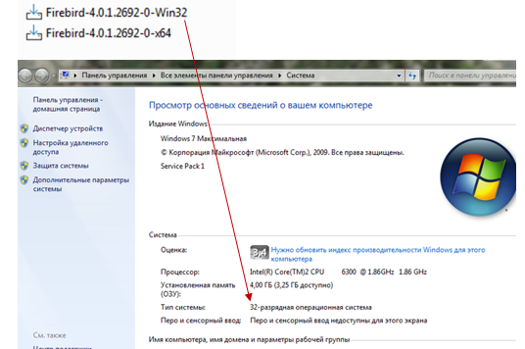
- Заменить конфигурационный файл firebird.conf в папке: C:\ProgramFiles\Firebird\ Firebird_4_0 на файл, находящийся в инсталляционном пакете.
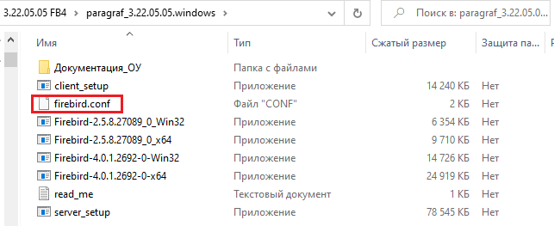
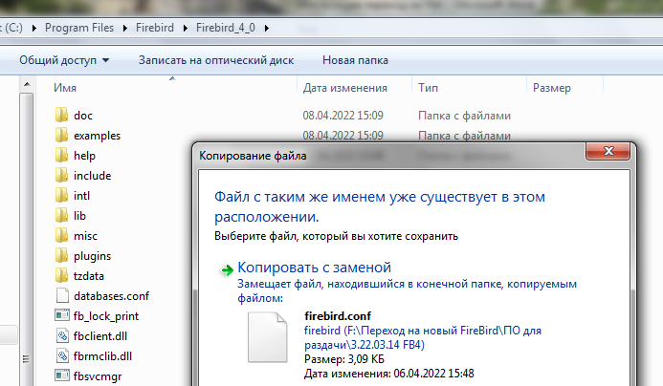
- Перезапустить службу Firebird _4
Панель управления - Администрирование - Службы
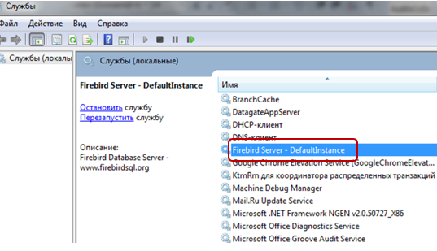
- Восстановить все базы: BASE, BLOB, BIN из резервных копий в любом порядке.
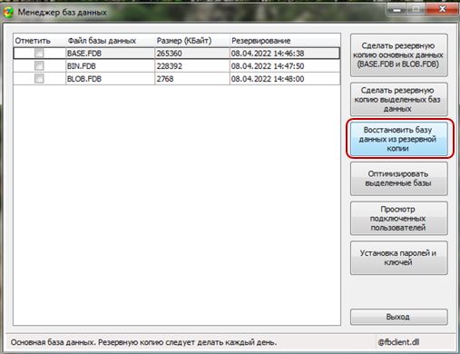
- Проверить работоспособность Параграфа и DataGate.
- Создать резервную копию основных баз данных в Firebird _4

